**ПРОЕКТ**

**МИНИСТЕРСТВО ПРОСВЕЩЕНИЯ РОССИЙСКОЙ ФЕДЕРАЦИИ**

**ФГБОУ ВО «РОССИЙСКИЙ ГОСУДАРСТВЕННЫЙ ПЕДАГОГИЧЕСКИЙ УНИВЕРСИТЕТ ИМ. А. И. ГЕРЦЕНА**

**ФГБОУ ВО «НИЖЕГОРОДСКИЙ ГОСУДАРСТВЕННЫЙ ПЕДАГОГИЧЕСКИЙ УНИВЕРСИТЕТ ИМЕНИ КОЗЬМЫ МИНИНА»**

**ФГБОУ ВО «МОСКОВСКИЙ ГОСУДАРСТВЕННЫЙ ПСИХОЛОГО-ПЕДАГОГИЧЕСКИЙ УНИВЕРСИТЕТ»**

|  |  |  |
| --- | --- | --- |
| C:\Users\ПК\Desktop\gerb-cvetnoiy.png | **http://rumts.mgppu.ru/images/Zastavka.jpg** | логотип_РУМЦ |



**ПРОГРАММА**

**«ИНКЛЮЗИВНОЕ ВЫСШЕЕ ПЕДАГОГИЧЕСКОЕ ОБРАЗОВАНИЕ: ТЕНДЕНЦИИ И ПЕРСПЕКТИВЫ РАЗВИТИЯ»**

**СЕТЕВОЙ (ОТРАСЛЕВОЙ) ФОРУМ**

**11-13 декабря 2024 года**

**Санкт-Петербург**

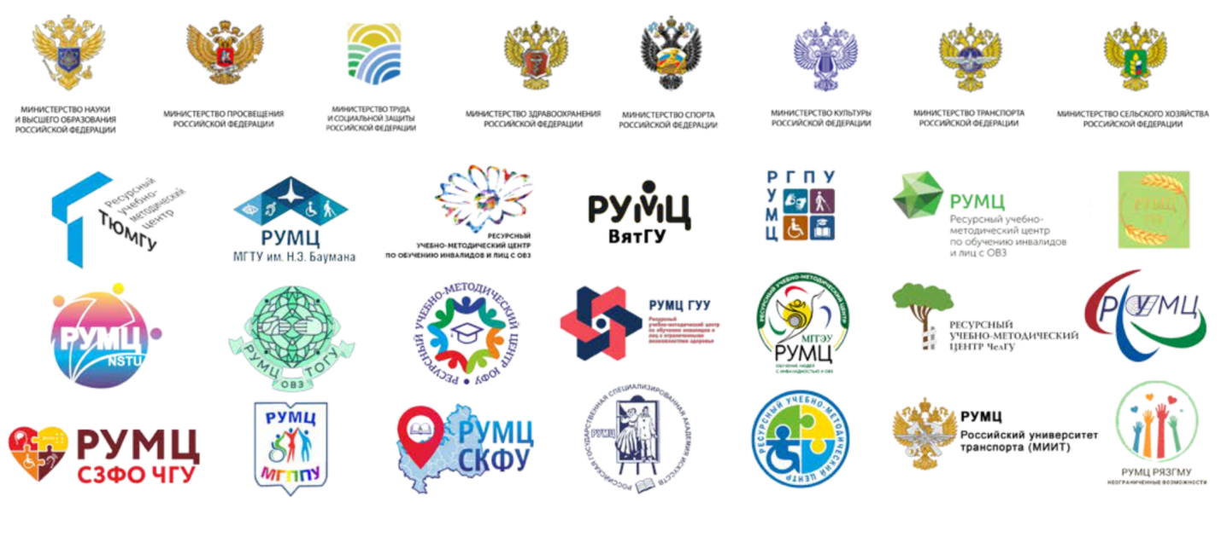

**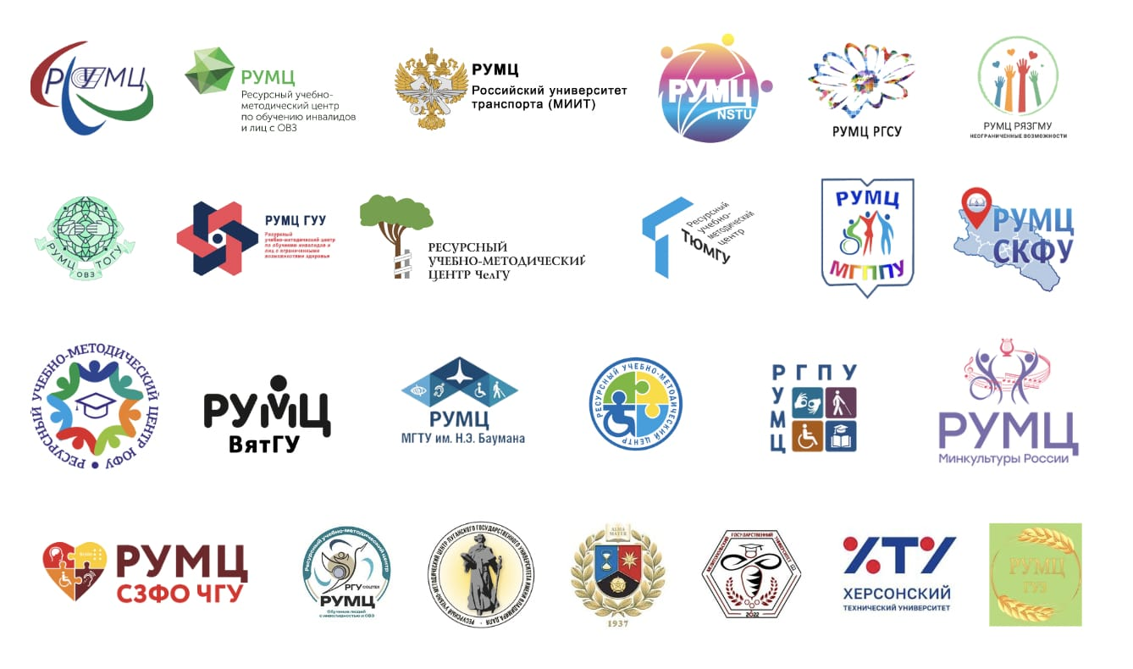**

|  |  |
| --- | --- |
| **Время московское** | **11 декабря 2024 г.** |
| **10.00 – 11.00**  **РГПУ им. А. И. Герцена, Ректорский холл (корпус 5)** | **РЕГИСТРАЦИЯ УЧАСТНИКОВ**  **Приветственный кофе** |
| **11.00 – 11.30**  **РГПУ им. А. И. Герцена, Гербовый зал (корпус 5)** | **ОТКРЫТИЕ ФОРУМА**  **Приветственное слово**  ***Антонов Сергей Степанович,*** заместитель директора Департамента кадровой политики  Министерства просвещения Российской Федерации  ***Тарасов Сергей Валентинович***, ректор ФГБОУ ВО «Российский государственный педагогический университет им. А. И. Герцена», академик Российской академии образования, доктор педагогических наук, профессор  ***Брусенко Снежанна Владимировна,*** заместитель руководителя проектного офиса сети РУМЦ Министерства науки и высшего образования Российской Федерации, кандидат экономических наук, доцент  ***Иванова Татьяна Семеновна,*** директор Ресурсного учебно-методического центра по обучению инвалидов и лиц с ограниченными возможностями здоровья ФГБОУ ВО «Московский государственный психолого-педагогический университет», кандидат педагогических наук, доцент.  ***Краснопевцева Татьяна Федоровна***, директор Ресурсного учебно-методического центра по обучению инвалидов и лиц с ограниченными возможностями здоровья ФГБОУ ВО «Нижегородский государственный педагогический университет имени Козьмы Минина (Мининский университет)».  ***Антропов Александр Петрович***, директор Ресурсного учебно-методического центра по обучению инвалидов и лиц с ограниченными возможностями здоровья ФГБОУ ВО «Российский государственный педагогический университет им. А. И. Герцена», кандидат педагогических наук, доцент. |

|  |  |
| --- | --- |
| **11:30 – 13:30**  **РГПУ им. А. И. Герцена, Гербовый зал (корпус 5)** | **ВЫСШЕЕ ПЕДАГОГИЧЕСКОЕ ОБРАЗОВАНИЕ**  **КАК РЕСУРС ФОРМИРОВАНИЯ ИНКЛЮЗИВНОГО ОБЩЕСТВЕННОГО СОЗНАНИЯ**  **Пленарное заседание**  **Для слушателей:** [**https://vkvideo.ru/video-46508610\_456240270**](https://vkvideo.ru/video-46508610_456240270)  В ходе пленарного заседания будут обсуждаться механизмы и факторы переноса инклюзивных ценностей высшего образования в широкий социум и их диссеминации в различных сферах общественной жизни.  ***Обсуждаемые вопросы:***  - Механизмы трансфера инклюзивных практик вузов в социальную практику.  - Дружелюбная образовательная среда вуза как ресурс становления инклюзивного общественного сознания.  - Оптимизация инклюзивных диспозиций и установок студентов вузов в контексте задач формирования инклюзивного общественного сознания.  - Отношение профессорско-преподавательского состава вузов к инклюзивному образованию как маркер сформированности инклюзивной культуры общества.  ***Модераторы:***  ***Кантор Виталий Зорахович***, доктор педагогических наук, профессор, заслуженный работник высшей школы РФ, профессор кафедры основ дефектологии и реабилитологии ФГБОУ ВО «Российский государственный педагогический университет им. А. И. Герцена».  ***Янык Ирина Васильевна,*** руководитель постоянно действующей комиссии Совета ректоров вузов Северо-Западного федерального округа по инклюзивному образованию, директор Научно-методического ресурсного центра инклюзивного и дуального образования ФГБОУ ВО «Санкт-Петербургский государственный университет промышленных технологий и дизайна».  ***Спикеры:***  ***Кобрина Лариса Михайловна***, доктор педагогических наук, профессор, проректор по образовательной деятельности ФГБОУ ВО «Российский государственный педагогический университет имени А. И. Герцена», профессор кафедры основ дефектологии и реабилитологии, директор института дефектологического образования и реабилитации ФГБОУ ВО «Российский государственный педагогический университет имени А. И. Герцена».  Тема долклада: **«Подготовка дефектологических кадров».**  ***Соловьева Татьяна Александровна*,** член-корреспондент Российской академии образования, доктор педагогических наук, директор ФГБНУ «Институт коррекционной педагогики».  Тема доклада: **«Внедрение актуальной научной повестки в содержание образования дефектологов».**  ***Демьянчук Роман Викторович***, доктор психологических наук, доцент, старший преподаватель кафедры психологии образования и педагогики ФГБОУ ВО «Санкт-Петербургский государственный университет», педагог-психолог высшей категории.  Тема доклада: **«Инклюзия и педагог: культура, личность, образование».**  ***Денисова Ольга Александровна*,** доктор педагогических наук, профессор, заведующий кафедрой дефектологического образования, директор РУМЦ СЗФО ЧГУ на базе Череповецкого государственного университета.  Тема доклада: **«Основные направления трансформации инклюзивного высшего образования».**  ***Янык Ирина Васильевна,***руководитель постоянно действующей комиссии Совета ректоров вузов Северо-Западного федерального округа по инклюзивному образованию, директор Научно-методического ресурсного центра инклюзивного и дуального образования ФГБОУ ВО «Санкт-Петербургский государственный университет промышленных технологий и дизайна».  Тема доклада: **«Инклюзивное студенческое конкурсное движение как сфера взаимодействия педагогических вузов и вузов другого профиля».**  ***Козлова Мария Андреевна*,** доктор социологических наук, главный научный сотрудник Международной лаборатории исследований социальной интеграции НИУ «Высшая школа экономики».  Тема доклада: **«Дружелюбная образовательная среда: представления экспертов, ожидания родителей, готовность будущих педагогов».**  ***Борозинец Наталья Михайловна*,** кандидат психологических наук, доцент, заведующий кафедрой коррекционной психологии и педагогики, директор РУМЦ ФГАОУ ВО «Северо-Кавказский федеральный университет».  Тема доклада: **«Инклюзивная экосистема вуза как среда формирования индивидуальных траекторий профессионально-личностного развития обучающихся с инвалидностью и ОВЗ в контексте педагогического образования».**  ***Кантор Виталий Зорахович*,** доктор педагогических наук, профессор кафедры основ дефектологии и реабилитологии ФГБОУ ВО «Российский государственный педагогический университет имени А. И. Герцена».  Тема доклада: «**Будущие и действующие педагоги: отношение к инклюзивному образованию детей с ОВЗ».** |
| **13.30 – 15.30**  **РГПУ**  **им. А. И. Герцена, столовая**  **(корпус 1)** | **ПЕРЕРЫВ (обед / экскурсия по университету - по группам)** |

|  |  |
| --- | --- |
| **15.30 – 17.00**  **РГПУ**  **им. А. И. Герцена, Мариинский зал (корпус 5)** | **ИНКЛЮЗИВНОЕ ВЫСШЕЕ ПЕДАГОГИЧЕСКОЕ ОБРАЗОВАНИЕ**  **В КОНТЕКСТЕ ГОСУДАРСТВЕННОЙ ПОЛИТИКИ В СФЕРЕ ПОДДЕРЖКИ СЕМЕЙ**  **ЛИЦ С ОВЗ И ИНВАЛИДНОСТЬЮ**  **Круглый стол**  **Для слушателей:** [**https://vkvideo.ru/video-46508610\_456240271**](https://vkvideo.ru/video-46508610_456240271)  В рамках круглого стола в контексте содержательно-целевых установок Года семьи в Российской Федерации будет обсужден потенциал высшего образования как инклюзивного социального института, призванного играть активную роль в реализации семейной политики в части комплексной психолого-педагогической поддержки семей, в состав которых входят дети и взрослые с ОВЗ и инвалидностью.  ***Обсуждаемые темы:***  - Формы и технологии взаимодействия вузов с семьями студентов и абитуриентов из числа лиц с ОВЗ и инвалидностью в целях оптимизации их адаптации в условиях инклюзивного вузовского обучения.  - Социальное партнерство вузов с общественными организациями родителей детей-инвалидов как ресурс повышения эффективности инклюзивного высшего образования.  - Родительский запрос на инклюзивные компетенции будущих и действующих педагогов и его учет в проектировании и реализации образовательных программ высшего образования.  - Опыт обучения родителей детей-инвалидов в вузах.  - Проблемы и опыт подготовки кадров для работы с семьями лиц с ОВЗ и инвалидностью.  - Работа вузов с инвалидами боевых действий и их семьями.  ***Модераторы:***  ***Иванова Татьяна Семеновна,*** кандидат педагогических наук, доцент, Заслуженный учитель Российской Федерации. директор Ресурсного учебно-методического центра по обучению инвалидов и лиц с ограниченными возможностями здоровья ФГБОУ ВО «Московский государственный психолого-педагогический университет».  ***Вялых Ольга Анатольевна*** кандидат психологических наук, доцент кафедры основ дефектологии и реабилитологии, научный сотрудник Ресурсного учебно-методического центра по обучению инвалидов и лиц с ограниченными возможностями здоровья ФГБОУ ВО «Российский государственный педагогический университет им. А. И. Герцена».  ***Спикеры:***  ***Клочко Елена Юрьевна*,** член Совета по вопросам попечительства в социальной сфере при Правительстве РФ, председатель Совета Всероссийской организации родителей детей инвалидов старше 18 лет, нуждающихся в представительстве своих интересов.  Тема доклада: «**Родительский запрос на качественное образование детей с инвалидностью и ограниченными возможностями здоровья: актуальное положение и образ будущего**».  ***Толстикова Светлана Николаевна*,** доктор психологических наук, профессор, исполнительный директор Ассоциации инклюзивных вузов.  Тема доклада: **«Анализ работы с семьями, имеющими детей с инвалидностью и ограниченными возможностями здоровья**».  ***Гутерман Лариса Александровна.*** доцент, кандидат биологических наук, руководитель РУМЦ ФГАОУ ВО «Южный федеральный университет» (ЮФУ), полномочный представитель ректора по делам инвалидов в ЮФУ.  Тема доклада: **«Семья как “агент влияния” на процесс формирования инклюзивной культуры современного общества».**  ***Карантыш Галина Владимировна*,** доктор биологических наук, доцент, заведующий кафедрой коррекционной педагогики ФГАОУ ВО «Южный федеральный университет»;***Гутерман Лариса Александровна.*** доцент, кандидат биологических наук, руководитель РУМЦ ФГАОУ ВО «Южный федеральный университет», полномочный представитель ректора по делам инвалидов в ЮФУ.  Тема доклада: **«Школа для родителей особых детей “Развиваемся вместе”. Опыт, проблемы, перспективы».**  ***Вельгоша Ирина Николаевна*,** кандидат психологических наук, клинический психолог, психотерапевт, учредитель и ведущий специалист Центра психологической коррекции «Лиловый слон».  Тема доклада**: «Инклюзия начинается с семьи: взгляд сквозь призму специальности и материнства**».  ***Усенко Татьяна Ивановна*,** советник Общественного совета родителей, воспитывающих детей-инвалидов, при Департаменте труда и социальной защиты населения г. Москвы.  Тема доклада: **«Реализация доступности высшего и среднего профессионального образования для инвалидов: родительские практики».**  ***Кухлеева Анна Валерьевна*,** ассистент кафедры коррекционной психологии и педагогики ФГАОУ ВО «Северо-Кавказский федеральный университет».  Темадоклада: **«Технологии психолого-педагогической поддержки семей в процессе профессиональной реабилитации инвалидов боевых действий».** |

|  |  |
| --- | --- |
| **15.30 – 17.00**  **РГПУ**  **им. А. И. Герцена, Дискуссионный зал (корпус 4)** | **ВЫСШЕЕ ПЕДАГОГИЧЕСКОЕ ОБРАЗОВАНИЕ**  **В КОНТЕКСТЕ ИНКЛЮЗИВНОЙ МОЛОДЕЖНОЙ ПОЛИТИКИ**  **Открытая дискуссия**  **Для слушателей:** [**https://vkvideo.ru/video-46508610\_456240272**](https://vkvideo.ru/video-46508610_456240272)  В ходе дискуссии планируется обсудить пути и факторы активизации позиции вузов как субъектов инклюзивной молодежной политики.  ***Обсуждаемые темы:***  - Опыт взаимодействия вузов с федеральными и региональными органами власти в сфере реализации инклюзивных установок молодежной политики.  - Инклюзивные молодежные движения и объединения в вузах.  - Ресурсы развития инклюзивного волонтерства в вузах.  - Инклюзивный студенческий спорт в вузах как явление молодежной политики.  - Вузы как платформа проведения инклюзивных творческих фестивалей молодежи.  - Инклюзивные формы патриотического воспитания студенческой молодежи в вузах.  ***Модераторы:***  ***Краснопевцева Татьяна Федоровна***, директор Ресурсного учебно-методического центра по обучению инвалидов и лиц с ограниченными возможностями здоровья ФГБОУ ВО «Нижегородский государственный педагогический университет имени Козьмы Минина (Мининский университет)».  ***Васина Людмила Георгиевна,*** ведущий специалист центра коллективного пользования Ресурсного учебно-методического центра по обучению инвалидов и лиц с ограниченными возможностями здоровья ФГБОУ ВО «Московский государственный психолого-педагогический университет».  ***Казанкин Владимир Валерьевич****,* советник при ректорате по работе с общественными организациями инвалидов и инклюзивными студенческими сообществами аппарата ректора ФГБОУ ВО «Российский государственный педагогический университет им. А. И. Герцена».  ***Спикеры:***  ***Кузьминская Анна Андреевна,*** ведущий специалист отдела поддержки и развития НКО Комитета по молодежной политике и взаимодействию с общественными организациями Санкт-Петербурга.  Тема доклада: **«Взаимодействие вузов с органами исполнительной власти как ресурс продвижения инклюзивных молодежных проектов: опыт Санкт-Петербурга». Очно**  ***Богинская Юлия Валериевна*,** доктор педагогических наук, доцент, заведующая кафедрой психолого-педагогического и специального образования ФГАОУ ВО «Крымский федеральный университет им. В.И. Вернадского».  Тема доклада**: «Ресурсный потенциал онлайн-конструктора “Социально-психологическая карта” в создании адаптированных образовательных маршрутов для лиц с инвалидностью и ОВЗ».**  ***Янык Ирина Васильевна,***руководитель постоянно действующей комиссии Совета ректоров вузов Северо-Западного федерального округа по инклюзивному образованию, директор Научно-методического ресурсного центра инклюзивного и дуального образования ФГБОУ ВО «Санкт-Петербургский государственный университет промышленных технологий и дизайна».  Тема доклада: **«Роль вузовского сообщества в поддержке инклюзивных молодежных инициатив».**  ***Казанкин Владимир Валерьевич,*** советник при ректорате по работе с общественными организациями инвалидов и инклюзивными студенческими сообществами аппарата ректора ФГБОУ ВО «Российский государственный педагогический университет им. А. И. Герцена».  Тема доклада: **«Педагогический вуз как субъект профессионально-общественного партнерства в сфере инклюзивной молодежной политики».**  ***Ефименко Анна Владимировна,***ведущий специалист РУМЦ ФГБОУ ИВО «Российский государственный университет социальных технологий», заслуженный мастер спорта России по плаванию, мастер спорта международного класса, 4-кратный серебряный и бронзовый призер Паралимпийских игр по плаванию, 10-кратная чемпионка Мира, 13-кратная чемпионка Европы, многократная чемпионка России.  Тема: **«Инклюзивные спортивные студенческие объединения как драйвер развития молодежного спортивного движения».**  ***Борозинец Наталья Михайловна*,** кандидат психологических наук, доцент, заведующий кафедрой коррекционной психологии и педагогики, директор РУМЦ ФГАОУ ВО «Северо-Кавказский федеральный университет».  Тема доклада: **«О фестивале инклюзивной культуры и творчества».**  ***Жукова Дарья Вячеславовна,*** специалист по УМР 2-й категории Ресурсного учебно-методического центра по обучению инвалидов и лиц с ограниченными возможностями здоровья ФГБОУ ВО «Нижегородский государственный педагогический университет имени Козьмы Минина (Мининский университет)»  Тема доклада: **«Инклюзивное волонтерство как часть экосистемы педагогического вуза: опыт Мининского университета».**  ***Бычкова Анна Николаевна*,** аспирант ФГБОУ ВО «Нижегородский государственный педагогический университет имени Козьмы Минина (Мининский университет)»  Тема доклада: **«Потенциал педагогического технопарка «Кванториум» в подготовке будущих педагогов к профессиональной деятельности в сфере инклюзивного образования».** |

|  |  |
| --- | --- |
| **15.30 – 17.00**  **РГПУ**  **им. А. И. Герцена, Гербовый зал (корпус 4)** | **ВЫСШЕЕ ПЕДАГОГИЧЕСКОЕ ОБРАЗОВАНИЕ**  **В КОНТЕКСТЕ ПОЛИТИКИ ИНКЛЮЗИВНОГО ТРУДОУСТРОЙСТВА И ЗАНЯТОСТИ**  **Форсайт-сессия**  **Для слушателей:** [**https://vkvideo.ru/video-46508610\_456240273**](https://vkvideo.ru/video-46508610_456240273)  В ходе форсайт-сессии будут обсуждены перспективы обеспечения занятости и конкурентоспособности выпускников вузов из числа лиц с инвалидностью и ОВЗ на открытом тынке труда.  ***Обсуждаемые темы:***  - Перспективные технологии подготовки выпускников вузов из числа лиц с инвалидностью и ОВЗ к трудоустройству.  - Профориентационная работа вузов со школьниками с инвалидностью и ОВЗ как предпосылка их последующего успешного трудоустройства по специальности по окончании вуза.  - Инновационные практики вузов в области постдипломного сопровождения выпускников из числа лиц с инвалидностью и ОВЗ на открытом тынке труда.  - Перспективные формы взаимодействия вузов с работодателями в целях трудоустройства выпускников из числа лиц с инвалидностью и ОВЗ.  - Межведомственное и профессионально-общественное взаимодействие как ресурс инклюзивного трудоустройства выпускников вузов из числа лиц с инвалидностью и ОВЗ.  ***Модераторы:***  ***Антропов Александр Петрович***, кандидат педагогических наук, доцент, директор Ресурсного учебно-методического центра по обучению инвалидов и лиц с ограниченными возможностями здоровья ФГБОУ ВО «Российский государственный педагогический университет им. А. И. Герцена».  ***Винокурова Ирина Викторовна,*** заместительдиректора Ресурсного учебно-методического центра по обучению инвалидов и лиц с ограниченными возможностями здоровья ФГБОУ ВО «Нижегородский государственный педагогический университет имени Козьмы Минина (Мининский университет)».  ***Спикеры:***  ***Кузнецова Ирина Викторовна***, начальник отдела занятости граждан с особыми потребностями Комитета по труду и занятости населения Санкт-Петербурга.  Тема доклада: **«Объединяя усилия, расширяем возможности».**  ***Гутерман Лариса Александровна.*** доцент, кандидат биологических наук, руководитель РУМЦ ФГАОУ ВО «Южный федеральный университет», полномочный представитель ректора по делам инвалидов в ЮФУ; ***Шарипова Валентина Витальевна,*** психолог РУМЦ ФГАОУ ВО «Южный федеральный университет»  Тема доклада: «**Дизайн инклюзивных профориентационных траекторий**».  ***Панюкова Светлана Валерьевна*,** доктор педагогических наук, профессор, ректор Института дополнительного профессионального образования «4Портфолио».  Тема доклада: **«Цифровое портфолио: ключ к новым возможностям самопрезентации выпускников с инвалидностью».**  ***Ростомашвили Ия Евгеньевна*,** кандидат психологических наук, доцент, доцент кафедры клинической психологии СПб ГАОУ ВО «Санкт-Петербургский государственный институт психологии и социальной работы», директор автономной некоммерческой организации Центр Социокультурных практик «Большие возможности».  Тема доклада: **«Люди с инвалидностью как продуктивный человеческий капитал».**  ***Мюллер Наталья Владимировна*,** кандидат экономических наук, доцент, директор Центра обучения инвалидов ФГБОУ ВО «Санкт-Петербургский государственный экономический университет».  Тема доклада: **«Проблемы трудоустройства выпускников вузов из числа лиц с инвалидностью».**  ***Прилепко Юлия Владимировна*,** кандидат психологических наук, доцент кафедры коррекционной психологии и педагогики ФГАОУ ВО «Северо-Кавказский федеральный университет».  Тема доклада: **«Технология сопровождения вторичного профессионального выбора лиц с инвалидностью, приобретенной в ходе боевых действий».** |
| **17.00 – 17.30**  **РГПУ им. А. И. Герцена, Ректорский холл (корпус 5)** | **Кофе-брейк** |

|  |  |
| --- | --- |
| **12 декабря 2024 года** | |
| **11.00 – 13.00** | **Посещение образовательных организаций (одна организация по выбору участников):**   * ГБОУ школа № 616 Адмиралтейского района Санкт-Петербурга «Центр абилитации с индивидуальными формами обучения «Динамика» (Санкт-Петербург, улица Курляндская, дом 29, литера А). * ГБОУ школа № 755 Василеостровского района Санкт-Петербурга «Региональный центр аутизма» (Санкт-Петербург, 7-я линия Васильевского острова, дом 66). * ГБОУ школа-интернат № 33 для детей с нарушением слуха (Санкт-Петербург, 2-ой Муринский пр., д. 24). * Санкт-Петербургская региональная организация ООИ «Всероссийское ордена Трудового Красного Знамени общество слепых» (Санкт-Петербург, Ораниенбаумская ул., 5). |
| **14.00 – 15.00**  **РГПУ им. А. И. Герцена, столовая**  **(корпус 1)** | **ПЕРЕРЫВ (обед)** |

|  |  |
| --- | --- |
| **15.00 – 16.00**  **РГПУ им. А. И. Герцена, Гербовый зал (корпус 5)** | **ФУНДАМЕНТАЛЬНАЯ БИБЛИОТЕКА:**  **НОВЫЕ СМЫСЛЫ И ТРЕТИЙ ВЕК ДОСТУПНОГО ОБРАЗОВАНИЯ**  **Интерактивная экскурсия** |
| **16.00 – 17.00** | **ФЕСТИВАЛЬ ИНКЛЮЗИВНЫХ ПРАКТИК**  **Для слушателей:** [**https://vkvideo.ru/video-46508610\_456240274**](https://vkvideo.ru/video-46508610_456240274) |
| **17.00-17.30**  **РГПУ им. А. И. Герцена, Ректорский холл (корпус 5)** | **Кофе-брейк** |

|  |  |
| --- | --- |
| **13 декабря 2024 года** | |
| **10.00 – 11.30**  **РГПУ им. А. И. Герцена, (корпус 27, Малая Посадская улица, дом 26, ауд. 227)** | **РАБОЧЕЕ СОВЕЩАНИЕ ПРЕДСТАВИТЕЛЕЙ РУМЦ, СОЗДАННЫХ НА БАЗЕ ОБРАЗОВАТЕЛЬНЫХ ОРГАНИЗАЦИЙ МИНИСТЕРСТВА ПРОСВЕЩЕНИЯ,**  **С ВУЗАМИ-ПАРТНЕРАМИ** |
| **12.00-15.00**  **РГПУим. А. И. Герцена, (корпус 27, Малая Посадская улица, дом 26, ауд. 227)** | **ИНДИВИДУАЛЬНЫЕ КОНСУЛЬТАЦИИ СПЕЦИАЛИСТОВ РУМЦ РГПУ им. А. И. ГЕРЦЕНА** |